Manual de Usuario - Retro Store
Índice
1. Introducción
2. Inicio de Sesión
3. Catálogo de Productos (Usuario) - Funciones Administrador (Admin)
4. Favoritos
5. Comprar
6. Historial de Compras
7. Cerrar Sesión

Introducción
Retro Store es una aplicación diseñada para la compra de camisetas retro. Este manual explica paso a paso cómo utilizar todas sus funciones principales.

Paso 1: Inicio de sesión o registro.
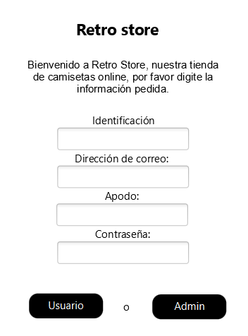

Introducir Identificación

Ingresa tu correo

Pon tu apodo

Crea una contraseña

Ingresa como usuario o admin

Paso 2: (Si eres administrador)
Al tocar el botón admin te llevara a esta ventana, Tendrás que hacer lo siguiente:

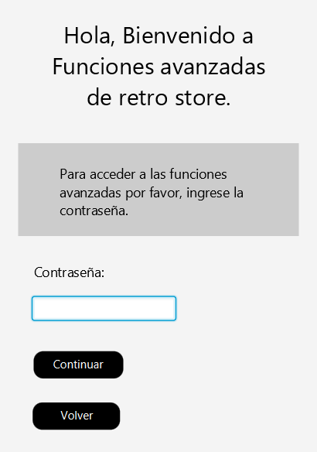
Digita la contraseña de admin (Solo administradores tendrán acceso)

Avanza cuando hayas colocado la contraseña
Vuelve a la ventana anterior

Cuando continues tendrás acceso a la siguiente ventana, donde la función principal es añadir nuevas camisetas

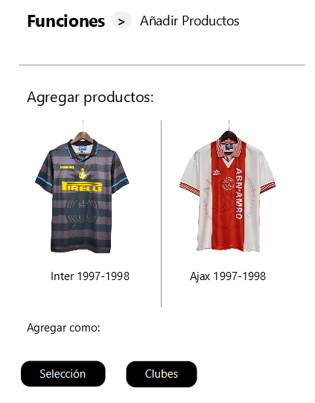
Selecciona tocando la camisa que quieres agregar
Elige la categoría en la cual quieres que se agregue la camiseta

Paso 2: (Si eres usuario)
Al tocar el botón Usuario te llevara a la ventana del catálogo:
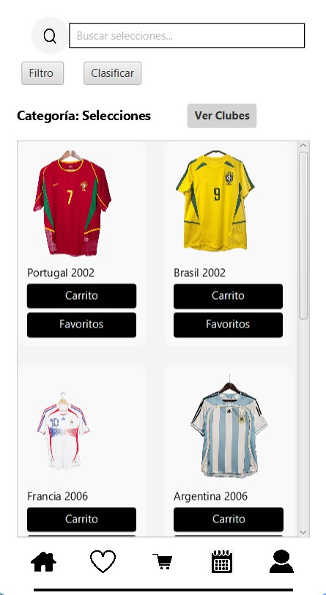
Usuario
Ver el catalogo de camisetas de clubes.
Desliza para ver el reto de productos.
Historial
Añade productos al carrito o
A favoritos.
Volver a esta ventana cuando estes en otra.
Carrito
Favoritos

Cuando accedes a ver clubes tendrás acceso al siguiente catálogo:
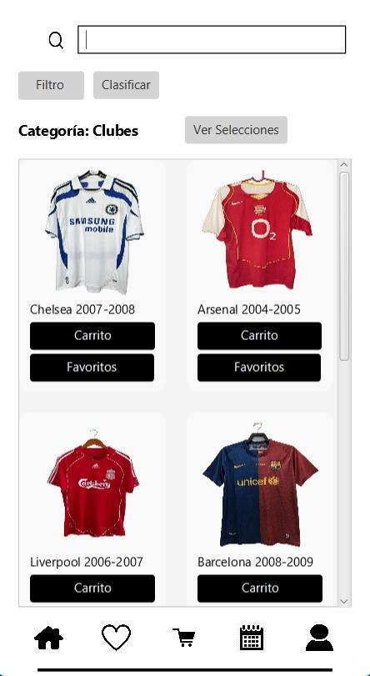
Vuelve al catálogo de selecciones

Paso 3: Función favoritos

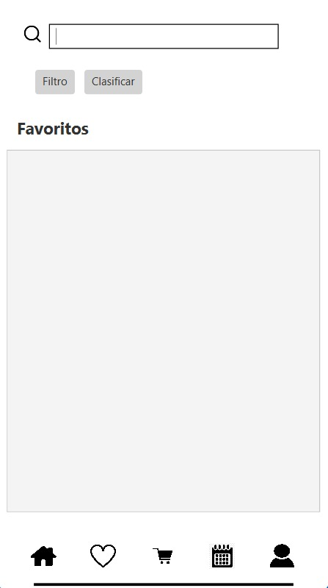
Los productos agregados como favoritos aparecerán aquí y tendrán la opción de continuar con la compra.

Paso 4: Función carrito

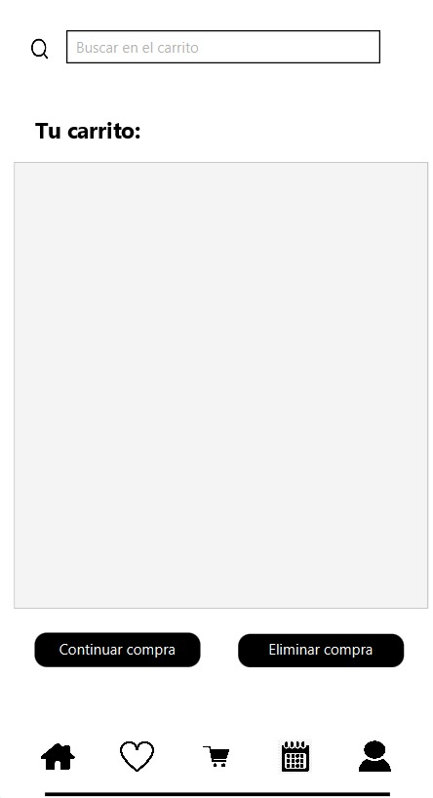
Los productos agregados al carrito saldrán aquí.
Elimina el producto que selecciones
Continua la compra del producto

Paso 5: Función de historial

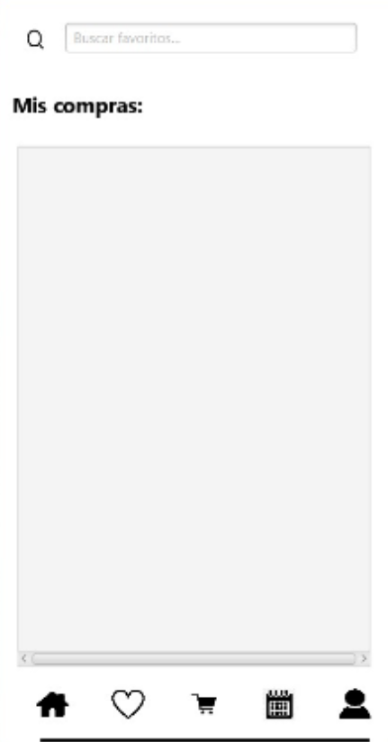
Los productos que hayas comprado saldrán aquí.

Paso 6: Usuario

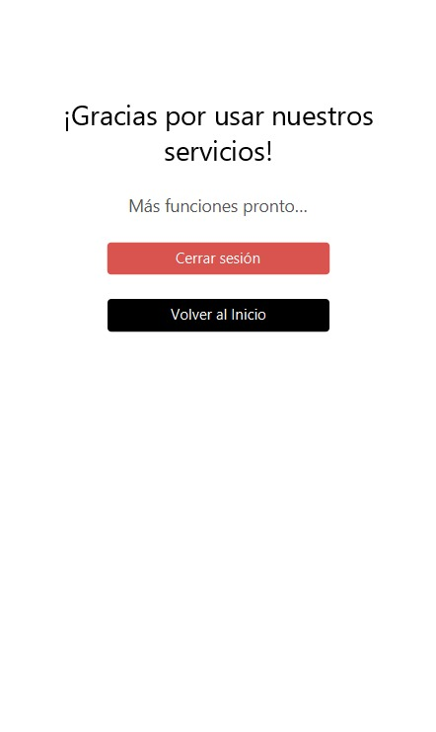
Vuelves a el primer catálogo.
Vuelves a la ventana de registro.

